做好自己，幸福总会不期而遇
——教育系2017届学前教育专业毕业生
王超凡
王超凡，男，1993年7月5日出生于安徽省阜阳市，于2013年9月至2017年6月就读于合肥学院教育系学前教育专业，现已考取杭州市余杭区幼儿教师编制，即将成为余杭区幼儿教师队伍中的一员。
走自己的路，让别人说去吧
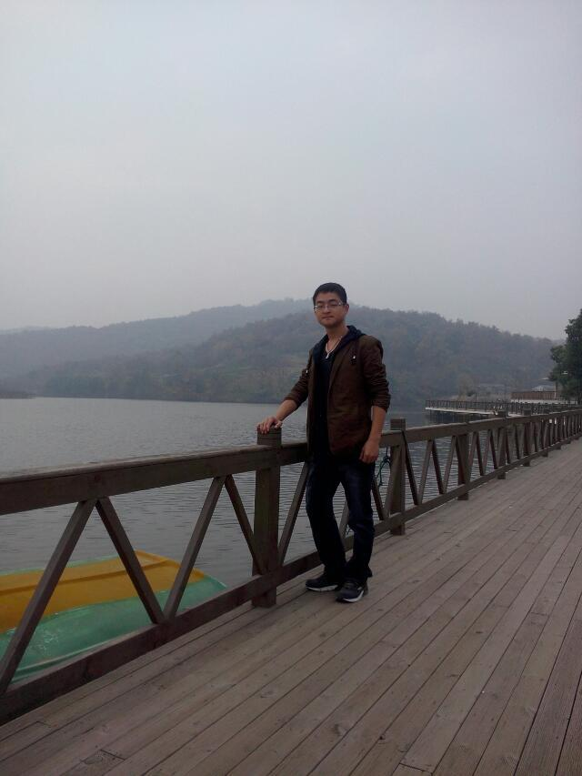
“你为什么会选择学前教育这个专业？”每每有人问及这个问题，王超凡总会坚定地给出相同的答案。用他自己的话来说就是:“第一是源于喜欢，因为喜欢这个专业，所以我来了；第二是我认为幼儿园男教师的缺失，这是一种畸形的发展，不利于孩子们的成长；第三是我觉得在这里能够更好地实现自己的价值。”
最初时有很多人都不理解王超凡的选择，甚至包括他的家人。大学伊始，很多人都劝说他转专业或是辅修其他专业，但他不为所动。早已经见惯了别人得知自己专业时诧异的表情，也早已经听惯了他们敷衍的随声附和，王超凡从未觉得自己的专业羞于启齿。他说:“这是我自己选择的路，我会用心走完。”
不忘初心，即便这一路走来跌跌撞撞
学前教育是一门相对比较特殊的专业，所需学习的不仅仅是专业理论知识，还有各种专业技能。王超凡说，最另他头疼的就是各种技能。由于以前很少接触美术、钢琴、舞蹈等艺术，刚开始时王超凡总是比其他同学差了一截。可是他相信勤能补拙。在美术方面，他时常与老师交流，琢磨老师教授的技巧并反复练习，绘画的能力渐渐有所提高。在钢琴方面，由于手指不够灵活，他总比别人学得慢，然而同时，他也是琴房里去的最勤的那一个，琴房里经常看得到他的身影。在舞蹈方面，他说，最大的困难不是提高身体的柔韧度，而是克服心理上的尴尬。由于班级里绝大部分都是女生，所以舞蹈动作的编排上也偏于阴柔，最初学习舞蹈时，每当遇到比较“娘”的动作，王超凡总是会脸红，手足无措，不知道该不该跟着学下去。他在心里告诉自己:“勿忘初心，既然选择了它，就要认认真真地做好”。
凭借着这股认真劲儿，王超凡取得了优异的成绩，获得了“三好学生”称号，并荣获院级一等奖学金。
孤芳不自赏，因身处花国
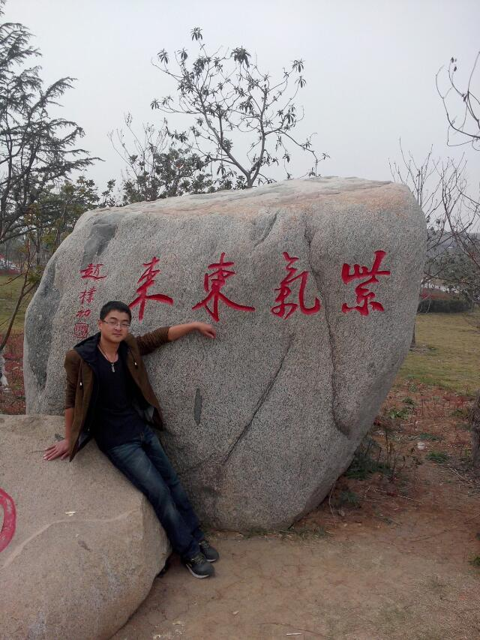
学前班是一个相对特殊的集体，以女生为绝大多数。身处花国，最难的是如何与女孩们相处，锋芒不可过盛，亦不可藏拙。在班级里，王超凡热忱和善，与同学们相处非常融洽，每当同学们有需要帮助的时候，他总是会尽心帮助。由于与同学们关系融洽，同学们都亲切地称他“凡哥”。身为男生，很多事情王超凡勇于承担当仁不让，有时候又淡泊从容不汲汲功利。为了集体荣誉，他认真参加班级里的各种练习，从不迟到或缺席，他说，认真是一种尊重，既是尊重他人，亦是尊重自己。大学期间，王超凡与同学们多次参加院与系部的表演，演出非常成功，观众对他们的节目好评如潮。
大学是一场修心之旅，心有猛虎，细嗅蔷薇
王超凡说，大学是一场修心之旅，只有经历的多了，内心才足够强大。为丰富自己的经历，王超凡在大一时便做过多种兼职，如:包装工、派单员、气模人等等。“这些兼职不仅可以获取一些生活费，更能够让自己在社会实践中得到磨砺。”2014年的下半年，王超凡利用自己的课余时间在图书馆勤工俭学。“那时候是为了丰富自己的大学生活，而且在图书馆工作也不算辛苦，主要是打扫阅览室，我负责扫地和拖地，每周去三到四次，虽然报酬不多，但有机会体验到这种经历，自己很快乐。”每学年的寒暑假，除了到幼儿园实习之外，王超凡还进入工厂体验工人的工作，他说，体验过劳累与辛苦，才更加珍惜自己所拥有的，才更加向往美好的生活。
在大一刚开始的时候，很多人都参加了形形色色的社团，王超凡没有随波逐流，而是根据自己的兴趣和需要，选择了卓越教师梦想者协会，因为从踏足大学那天起，他就已经决心考编，成为一名优秀的学前教育工作者。除了参加社会实践与社团，王超凡在闲暇时喜欢写作，多幅作品获奖。
幸福总会不期而遇
对王超凡而言，2016年是辛勤耕耘的一年，不论寒暑，每天起早贪黑，不是在认真看书，就是在苦练技能。金诚所至，金石为开，2017年注定是收获的一年，王超凡陆陆续续参加杭州、南京等地的考编，并最终于2017年初考上杭州市余杭区的幼儿教师编制，即将于2017年8月入职。
王超凡说:“教育系是一个优秀的大环境，在这里的每一份子都优秀的，而我只不过是这么多优秀的人之中普通又平凡的一位。如果说我有什么特别的地方，那就是我始终相信:‘认认真真做好自己，幸福总会不期而遇’。”

